Задание №3.

В круге стоят N солдат (рис.). Они пронумерованы от 1 до N. Поочередно из круга начинает выходить каждый третий солдат. Это продолжается до тех пор, пока в круге не останется последний солдат. Определить его номер.

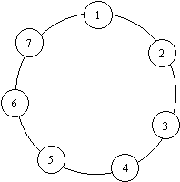

Например, если в круге стояло 7 человек, то его поочерёдно покинут 3, 6, 2, 7, 5, 1. Оставшимся будет солдат, стоявший на 4 месте.